**SINTEZA PROTEINA**

**Proteini** - polimeri građeni od aminokiselina povezanih peptidnom vezom

( dipeptid, oligopeptid, polipeptid, protein)

* struktura i uloga ovisi o broju, vrsti i redoslijedu aminokiselina

**Gen** – odsječak DNA, sadrži uputu za sintezu jednog proteina

**Genski triplet** – trinukleotidna uputa za jednu aminokiselinu

**J E Z G R A** **C I TO P L A Z M A** (na ribosomu)

DNA prepisivanje mRNA prevođenje tRNA

(kod ) ---------------------→ (kodon ) ------------------→ (antikodon) → protein

transkripcija translacija

Transkripcija (prepisivanje)

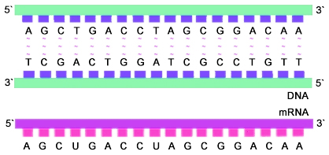

Translacija (prevođenje)

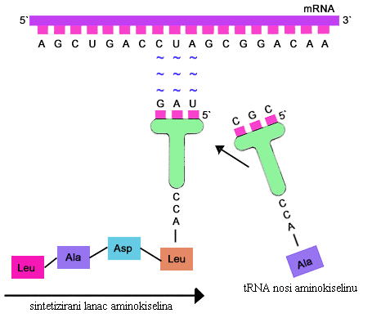

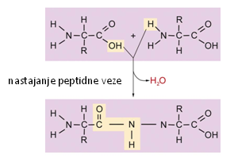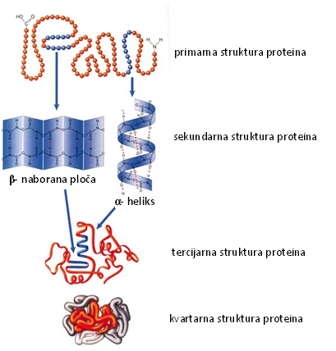

**MOLEKULE RNA**

**tRNA -** transportna ili prijenosna ribonukleinska kiselina koja odgovarajuću aminokiselinu prenosi kroz citoplazmu do glasničke ribonukleinske kiseline.

**mRNA -** glasnička ribonukleinska kiselina (engl. messenger RNA) iz jezgre nosi u citoplazmu na ribosom uputu za sintezu proteina.

**rRNA -** ribosomska ribonukleinska kiselina zajedno s proteinima izgrađuje ribosome.

Postoji još čitav niz ostalih RNA, ali ove tri su značajne za sve žive organizme.

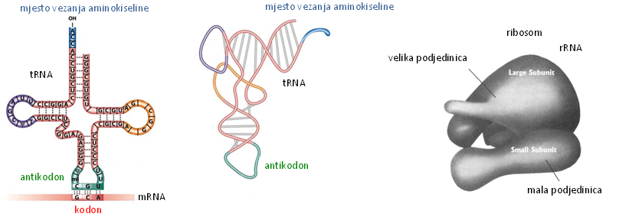

**INTRONI I EKSONI**

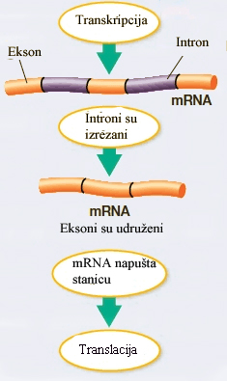

<https://www.youtube.com/watch?v=gG7uCskUOrA> – sinteza proteina